ФЕДЕРАЛЬНОЕ ГОСУДАРСТВЕННОЕ АВТОНОМНОЕ ОБРАЗОВАТЕЛЬНОЕ УЧРЕЖДЕНИЕ ВЫСШЕГО ОБРАЗОВАНИЯ
«НАЦИОНАЛЬНЫЙ ИССЛЕДОВАТЕЛЬСКИЙ УНИВЕРСИТЕТ ИТМО»

Отчёт по лабораторной работе № 5
«Bubble sort, Heap sort, Bucket sort»

Выполнил работу
Крапивина Яна
Академическая группа №J3112
Принято
Должность, звание Фамилия Имя преподавателя
Максим Дунаев, практик

Санкт-Петербург
2024
Структура отчёта:
- Введение
Цель работы: проанализировать выбранные алгоритмы.
Задачи:
- Посчитать память;
- Посчитать асимптотику;
- Проверить код на работоспособность;
- Реализовать графики работы алгоритмов
- Теоретическая подготовка
- Bubble sort
Используемые типы данных:
- Int: используется для хранения элементов массива и индексов;
- Bool: для отслеживания, произошла ли перестановка элементов в текущей итерации.
Используемый алгоритм:
Сортировка пузырьком
1. Внешний цикл: Проходит по массиву от первого до предпоследнего элемента.
2. Внутренний цикл: Проходит по неотсортированной части массива, сравнивая соседние элементы.
3. Сравнение и обмен: Если два соседних элемента находятся не в правильном порядке (например, если первый больше второго при сортировке по возрастанию), они меняются местами.
4. Проверка на завершение: Если в ходе прохода внутреннего цикла не произошло ни одной перестановки, это означает, что массив уже отсортирован, и внешний цикл прерывается.
- Heap sort
Используемые типы данных: int(для целых чисел, считанных из файла)
Алгоритм сортировки:
- Построение кучи;
- Извлечение элементов из кучи пока её размер не станет равен нулю.

- Bucket sort
Используемые типы данных: int(базовый тип данных, используемый для хранения целых чисел).
Алгоритм:
• sort(buckets[i].begin(), buckets[i].end()): Стандартный алгоритм сортировки из библиотеки <algorithm>. Используется для сортировки элементов внутри каждого ведра.
• swap(): Функция обмена значениями двух переменных, используемая внутри sort().

- Реализация
Процесс работы Bubble sort:
Чтение данных из файла
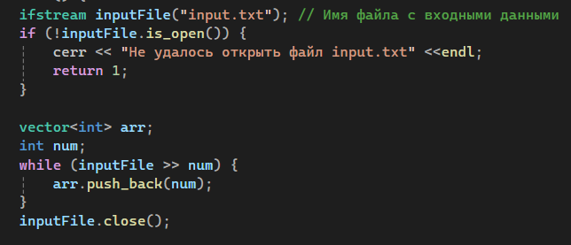
Сортировка массива:
bubbleSort(arr);
Функция bubbleSort:
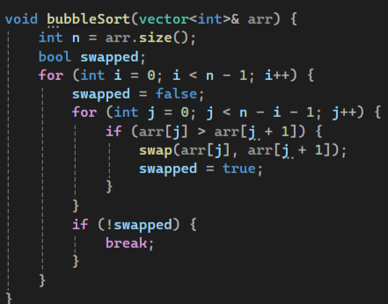

Запись отсортированного массива в файл:
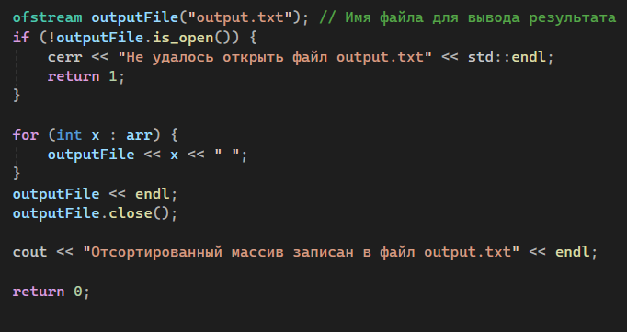

Используемые библиотеки:
• <iostream>: для ввода/вывода данных в консоль.

• <fstream>: для работы с файлами.

• <vector>: для хранения массива чисел.

Процесс работы Heap sort:
Чтение данных из файла:

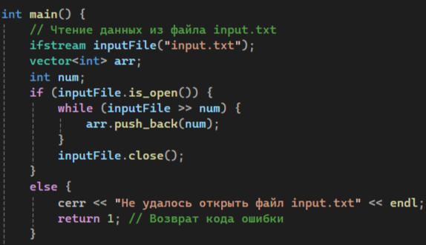
Сортировка массива:
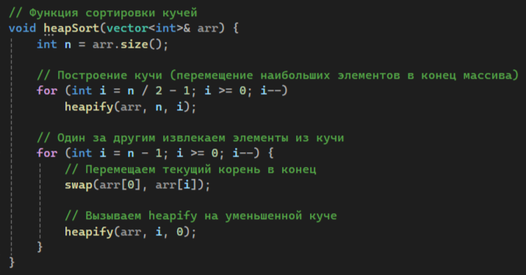
Вызов функции heapify внутри сортировки:
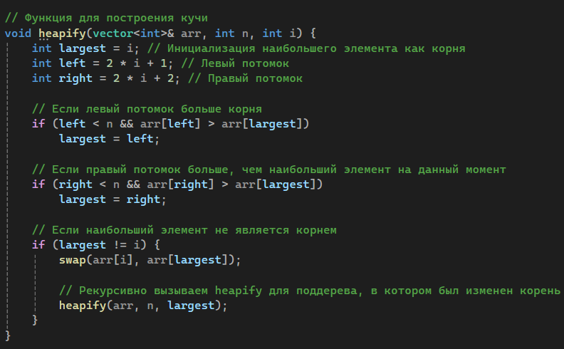

Запись отсортированного массива в файл:
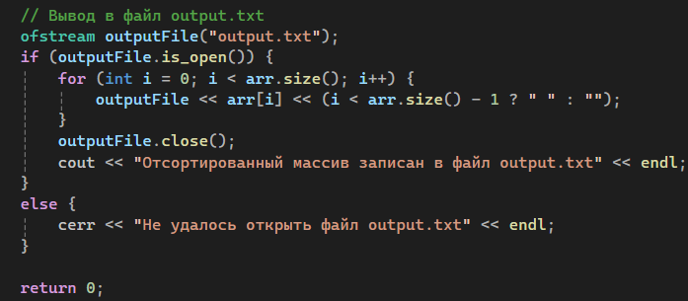
Используемые библиотеки:
- <iostream>: для вывода сообщения о завершении работы программы и сообщения об ошибках.
- <vector>: используется для хранения чисел, считанных из входного файла.
- <algorithm>: используется функция swap() для обмена местами элементов массива.
- <fstream>: предоставляет классы для работы с файлами.

Процесс работы Bucket sort:
Чтение данных из файла:
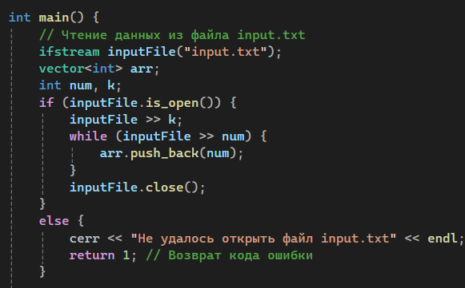
Сортировка массива:
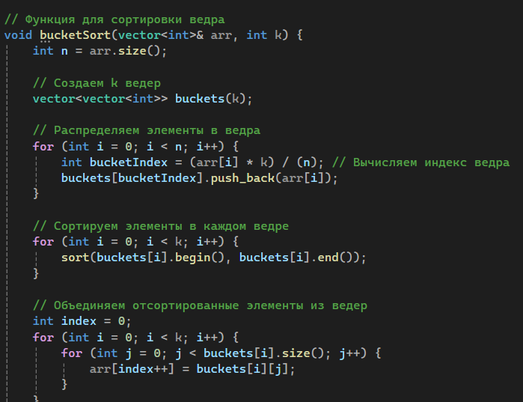
Запись отсортированного массива в файл:
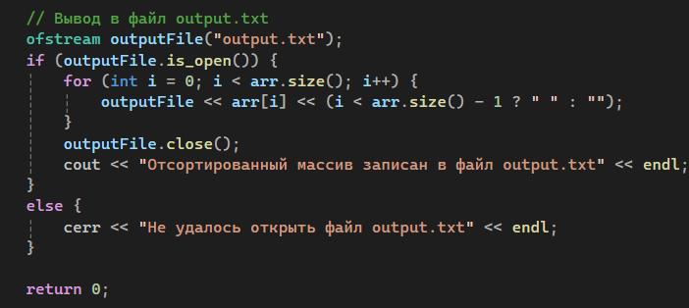

- Экспериментальная часть
Подсчет памяти и асимптотики:
Bubble sort:
- память: 4*n + C
- время: в худшем и среднем случаях составляет O(n^2), в лучшем случае(массив уже отсортирован) составляет O(n).

Heap sort:
- память: сортирует элементы исходного массива, не создавая дополнительных массивов для хранения промежуточных результатов + используются переменные, не зависящие от входного массива: О(1)
- время: O(n) (или O(n log n) в худшем случае) для построения кучи.
O(n log n) для извлечения элементов из кучи.
Общая асимптотическая сложность HeapSort составляет O(n log n).

Bucket sort:
- память: О(n)
- время: в худшем случае: O(n log n) (например, если все элементы попадают в одно ведро), в среднем случае: O(n) (если элементы распределены равномерно по ведрам).

В этом разделе вам необходимо привести результаты работы вашего алгоритма, с таблицами и графиками, демонстрирующими выполнения алгоритма с различными условиями и наборами данных. Оценивается производительность и сравниваются результаты с теоретическими оценками.
Подсчёт по памяти (только для циклов и сложных структур) – как в лабораторной работе №2.
Подсчёт асимптотики (только для циклов и сложных структур) – как в лабораторной работе №3.
График зависимости времени от числа элементов. Пример выполнения:
Согласно требованиям моего варианта, на вход к моему алгоритму подаётся до 25 элементов. Теоретически заданная сложность задачи составляет O(2^N) и более. Для тестирования алгоритма была собрана статистика, приведенная в таблице №*.
Таблица №1 - Подсчёт сложности реализованных алгоритмов
Размер | Bubble sort | Heap sort | Bucket sort
1000 | 0,024 | 0,008 | 0,006
2000 | 0,071 | 0,016 | 0,012
3000 | 0,103 | 0,023 | 0,029
4000 | 0,167 | 0,024 | 0,032
5000 | 0,260 | 0,026 | 0,029
6000 | 0,355 | 0,033 | 0,039
7000 | 0,464 | 0,035 | 0,044
8000 | 0,626 | 0,039 | 0,047
График представляющий визуально удобный формат данных из таблицы №1 представлен на изображении №1.
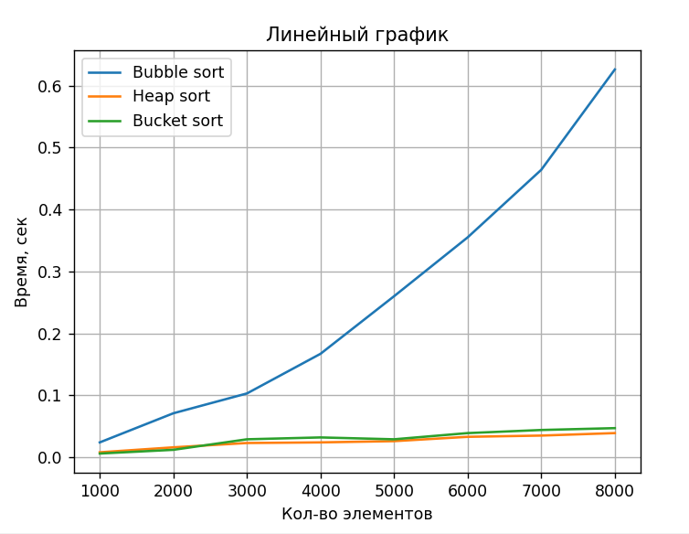
Изображение №1 – линейный график до 8000 элементов
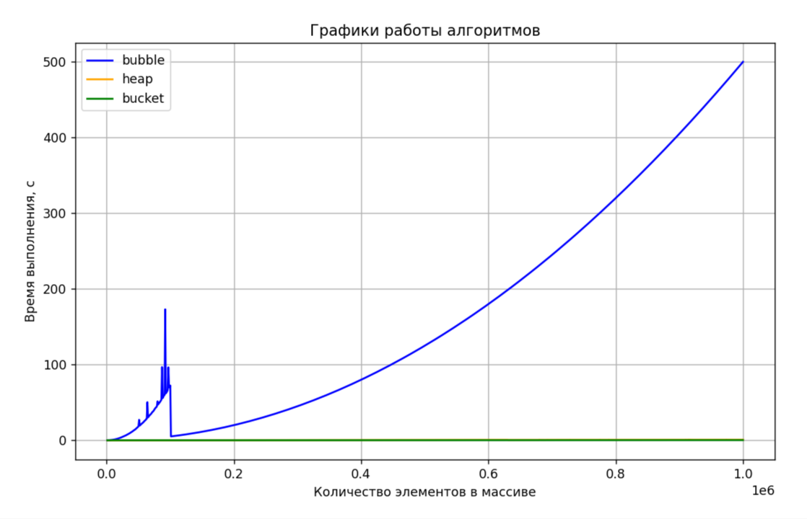
Изображение №2 – линейный график до 1е6 элементов
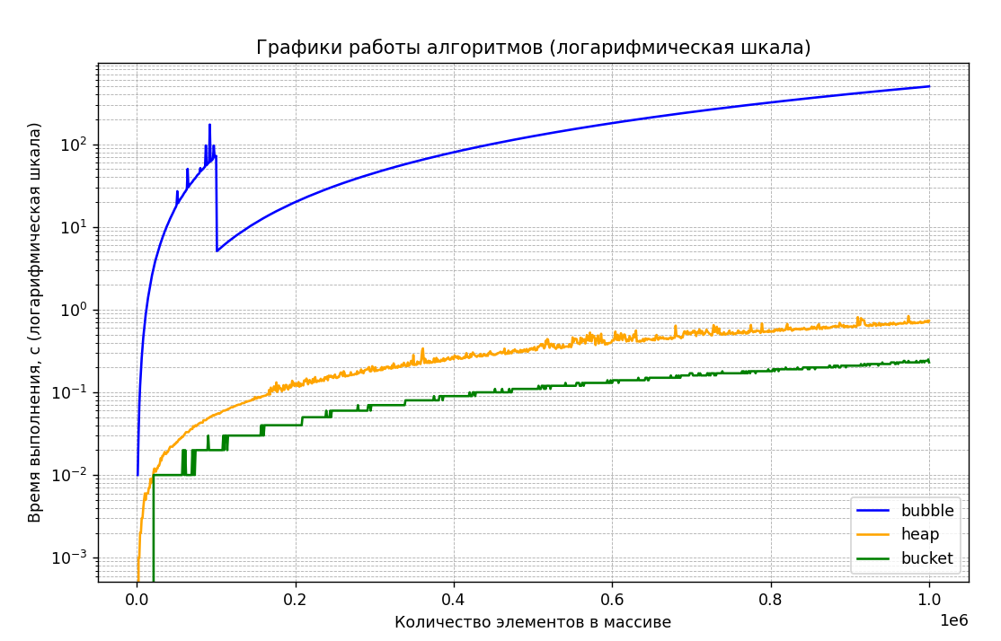
Изображение №3 – логарифмический график для наглядности

Размер | Bubble sort | Heap sort | Bucket sort
500 | 0,006 | 0,014 | 0,003
1000 | 0,024 | 0,008 | 0,006
1500 | 0,028 | 0,027 | 0,018
2000 | 0,071 | 0,016 | 0,012
2500 | 0,064 | 0,023 | 0,028
3000 | 0,103 | 0,023 | 0,029
3500 | 0,12 | 0,03 | 0,028
4000 | 0,167 | 0,024 | 0,032
4500 | 0,18 | 0,034 | 0,036
5000 | 0,260 | 0,026 | 0,029
5500 | 0,259 | 0,037 | 0,044
6000 | 0,355 | 0,033 | 0,039
6500 | 0,364 | 0,046 | 0,047
7000 | 0,464 | 0,035 | 0,044
7500 | 0,483 | 0,048 | 0,046
8000 | 0,626 | 0,039 | 0,047
8500 | 0,594 | 0,052 | 0,05
9000 | 0,658 | 0,055 | 0,053
9500 | 0,722 | 0,056 | 0,056
10000 | 0,794 | 0,063 | 0,058
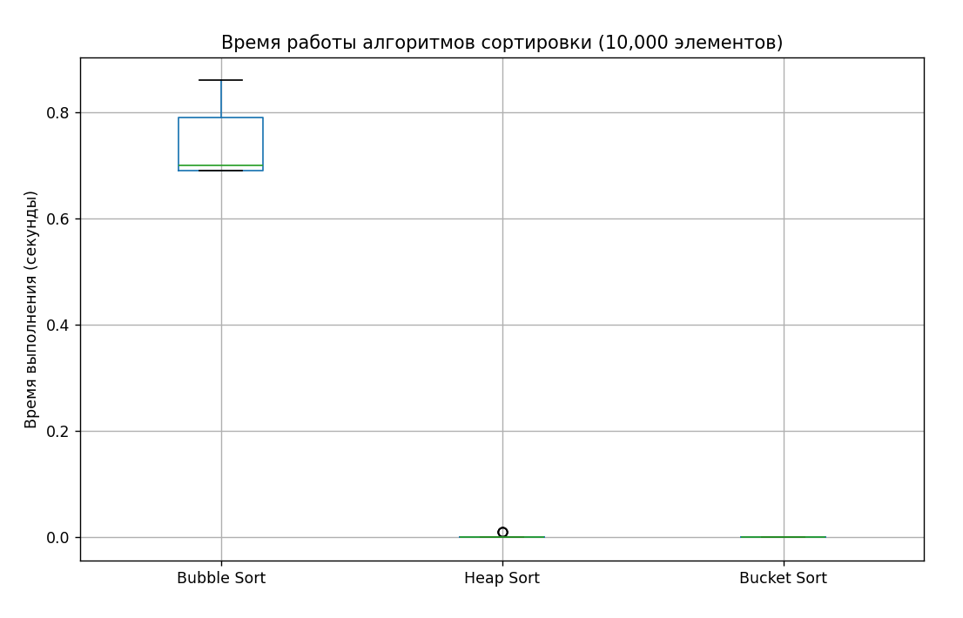
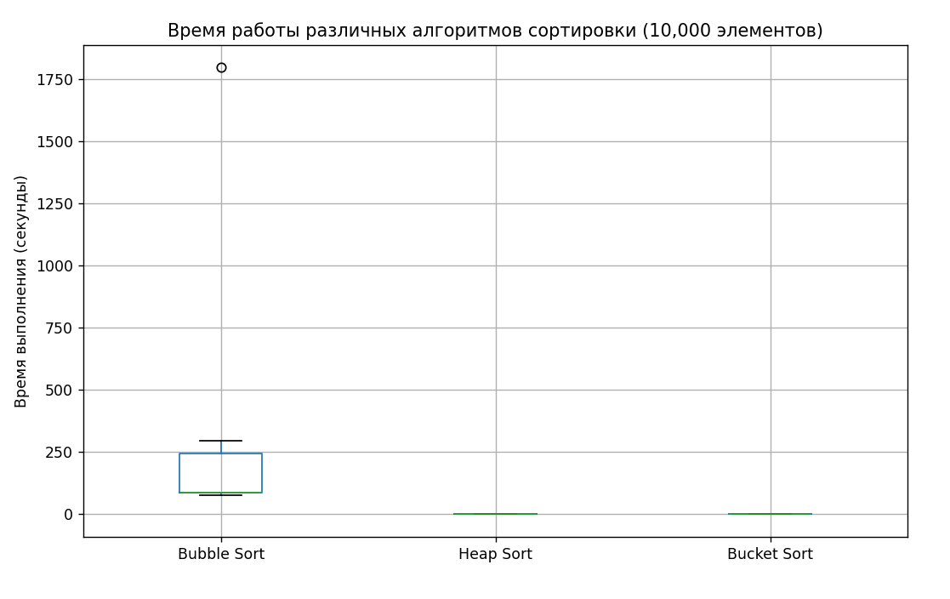

Анализ графика и таблицы:
- Как мы видим, при больших значениях массивов 1 алгоритм работает намного медленнее, чем 2 и 3. При этом 2 работает дольше 3.
- Стабильность 1 алгоритма мала по сравнению с алгоритмами 2 и 3

- Заключение
В ходе выполнения работы мною были реализованы алгоритмы сортировки. Цель работы была достигнута путём тестирования на числовых массивах с различным количеством элементов. Полученные результаты также совпадают с теоретическими оценками сложности алгоритма.
В ходе лабораторной работы, было выявлено, что асимптотика вполне соотносится с практикой, особенно на больших значениях. Так асимптотика 1 алгоритма много больше, чем асимптотика двух других, а также асимптотика 2 алгоритма больше 3, что можно увидеть на больших массивах.
При работе с массивами больших размеров наблюдаются сильные выбросы у 1 алгоритма, небольшие у 2, и почти отсутствуют выбросы у 3 алгоритма. Это зависит от устойчивости сортировки.
Где применимы алгоритмы:
Bubble sort
- Он часто используется в учебных целях для демонстрации базовых принципов алгоритмов сортировки.
- Из-за квадратичной временной сложности и большого количества операций, Bubble Sort не подходит для сортировки больших массивов данных.
Heap sort
- Heap Sort имеет временную сложность O(n log n) как в худшем, так и в среднем случае, что делает его очень эффективным для больших наборов данных.
- Heap Sort сортирует данные без использования дополнительной памяти, за исключением небольшого пространства для вспомогательных переменных. Это делает его подходящим для систем с ограниченными ресурсами памяти.
Bucket sort
- Bucket Sort – это эффективный алгоритм сортировки, который хорошо подходит для равномерно распределенных данных, где известен диапазон значений и требуется быстрая сортировка. Однако, в других случаях, другие алгоритмы сортировки могут быть более подходящими.
- Приложения
ПРИЛОЖЕНИЕ А
Листинг кода файла Bubble sort.cpp
#include <iostream>
#include <vector>
#include <chrono>
#include <cassert>

using namespace std;
using namespace std::chrono;

void bubbleSort(vector<int>& arr) {
int n = arr.size();
bool swapped;
for (int i = 0; i < n - 1; i++) {
swapped = false;
for (int j = 0; j < n - i - 1; j++) {
if (arr[j] > arr[j + 1]) {
swap(arr[j], arr[j + 1]);
swapped = true;
}
}
if (!swapped) {
break;
}
}
}

// Функция для печати массива
void printArray(const vector<int>& arr) {
for (int num : arr) {
cout << num << " ";
}
cout << endl;
}

// Функция для проверки корректности сортировки с выводом результатов
void testBubbleSort() {
setlocale(LC_ALL, "RU");
// Тестовые случаи
vector<pair<string, vector<int>>> testCases = {
{"Пустой массив", {}},
{"Отсортированный массив", {1, 2, 3, 4, 5}},
{"Неотсортированный массив", {5, 1, 4, 2, 8}},
{"Массив с повторяющимися элементами", {3, 1, 4, 1, 5, 9, 2, 6, 5}}
};

// Ожидаемые результаты
vector<vector<int>> expectedResults = {
{},
{1, 2, 3, 4, 5},
{1, 2, 4, 5, 8},
{1, 1, 2, 3, 4, 5, 5, 6, 9}
};

// Проход по каждому тестовому случаю
for (size_t i = 0; i < testCases.size(); ++i) {
cout << "Тест " << i + 1 << ": " << testCases[i].first << endl;
vector<int> arr = testCases[i].second;

// Замер времени
auto start = high_resolution_clock::now();
bubbleSort(arr);
auto end = high_resolution_clock::now();
auto duration = duration_cast<microseconds>(end - start);

// Проверка корректности
assert(arr == expectedResults[i]);
cout << "Исходный массив: ";
printArray(testCases[i].second);
cout << "Отсортированный массив: ";
printArray(arr);
cout << "Время выполнения: " << duration.count() << " микросекунд" << endl;
cout << "Тест успешно пройден!\n" << endl;
}
}

int main() {
// Вызов функции для тестирования
testBubbleSort();
return 0;
}

ПРИЛОЖЕНИЕ Б
Листинг кода файла Heap sort.cpp
#include <iostream>
#include <vector>
#include <algorithm>
#include <chrono>
#include <iomanip>
#include <cassert>

using namespace std;
using namespace std::chrono;

// Функция для построения кучи
void heapify(vector<int>& arr, int n, int i) {
int largest = i; // Инициализация наибольшего элемента как корня
int left = 2 * i + 1; // Левый потомок
int right = 2 * i + 2; // Правый потомок

// Если левый потомок больше корня
if (left < n && arr[left] > arr[largest])
largest = left;

// Если правый потомок больше, чем наибольший элемент на данный момент
if (right < n && arr[right] > arr[largest])
largest = right;

// Если наибольший элемент не является корнем
if (largest != i) {
swap(arr[i], arr[largest]);

// Рекурсивно вызываем heapify для поддерева, в котором был изменен корень
heapify(arr, n, largest);
}
}

// Функция сортировки кучей
void heapSort(vector<int>& arr) {
int n = arr.size();

// Построение кучи (перемещение наибольших элементов в конец массива)
for (int i = n / 2 - 1; i >= 0; i--)
heapify(arr, n, i);

// Один за другим извлекаем элементы из кучи
for (int i = n - 1; i >= 0; i--) {
// Перемещаем текущий корень в конец
swap(arr[0], arr[i]);

// Вызываем heapify на уменьшенной куче
heapify(arr, i, 0);
}
}

// Функция для вывода массива
void printArray(const vector<int>& arr) {
for (int num : arr) {
cout << num << " ";
}
cout << endl;
}

// Функция юнит-тестов
void testHeapSort() {
setlocale(LC_ALL, "RU");
// Набор тестовых массивов
vector<pair<string, vector<int>>> testCases = {
{"Пустой массив", {}},
{"Один элемент", {42}},
{"Уже отсортированный массив", {1, 2, 3, 4, 5}},
{"Обратно отсортированный массив", {5, 4, 3, 2, 1}},
{"Случайный массив", {3, 1, 4, 1, 5, 9, 2, 6, 5}},
{"Массив с повторяющимися элементами", {10, 7, 7, 3, 2, 2, 5, 7}}
};

for (size_t i = 0; i < testCases.size(); ++i) {
cout << "Тест " << i + 1 << ": " << testCases[i].first << endl;

vector<int> arr = testCases[i].second;
cout << "Исходный массив: ";
printArray(arr);

auto start = high_resolution_clock::now();
heapSort(arr);
auto end = high_resolution_clock::now();
auto duration = duration_cast<microseconds>(end - start);

cout << "Отсортированный массив: ";
printArray(arr);
cout << "Время выполнения: " << duration.count() << " микросекунд" << endl;

// Проверка корректности сортировки
assert(is_sorted(arr.begin(), arr.end()));
cout << "Тест успешно пройден!" << endl << endl;
}
}

int main() {
// Вызов юнит-тестов
testHeapSort();
return 0;
}

ПРИЛОЖЕНИЕ В
Листинг кода файла Bucket sort.cpp
#include <iostream>
#include <vector>
#include <algorithm>
#include <chrono>
#include <cmath>
#include <cassert>
#include <iomanip>

using namespace std;
using namespace std::chrono;

void bucketSort(vector<int>& arr, int k) {
int n = arr.size();
if (n == 0) return;

// Создаем k ведер
vector<vector<int>> buckets(k);

// Находим минимальный и максимальный элемент
int minValue = *min_element(arr.begin(), arr.end());
int maxValue = *max_element(arr.begin(), arr.end());

// Если все элементы массива одинаковы, массив уже отсортирован
if (minValue == maxValue) {
return;
}

// Распределяем элементы в ведра
for (int i = 0; i < n; i++) {
int bucketIndex = ((arr[i] - minValue) * (k - 1)) / (maxValue - minValue); // Индекс ведра
buckets[bucketIndex].push_back(arr[i]);
}

// Сортируем элементы в каждом ведре
for (int i = 0; i < k; i++) {
sort(buckets[i].begin(), buckets[i].end());
}

// Объединяем отсортированные элементы из ведер
int index = 0;
for (int i = 0; i < k; i++) {
for (int num : buckets[i]) {
arr[index++] = num;
}
}
}

// Функция для вывода массива
void printArray(const vector<int>& arr) {
for (int num : arr) {
cout << num << " ";
}
cout << endl;
}

// Юнит-тесты
void testBucketSort() {
const int defaultK = 5; // Значение по умолчанию для количества ведер

setlocale(LC_ALL, "RU");
// Тестовые данные
vector<pair<string, vector<int>>> testCases = {
{"Пустой массив", {}},
{"Один элемент", {42}},
{"Уже отсортированный массив", {1, 2, 3, 4, 5}},
{"Обратно отсортированный массив", {5, 4, 3, 2, 1}},
{"Случайный массив", {3, 1, 4, 1, 5, 9, 2, 6, 5}},
{"Массив с повторяющимися элементами", {10, 7, 7, 3, 2, 2, 5, 7}}
};

for (size_t i = 0; i < testCases.size(); ++i) {
cout << "Тест " << i + 1 << ": " << testCases[i].first << endl;

vector<int> arr = testCases[i].second;
cout << "Исходный массив: ";
printArray(arr);

// Определяем количество ведер
int k = defaultK;
if (!arr.empty()) {
k = max(1, min((int)sqrt(arr.size()), (int)arr.size()));
}

// Замер времени выполнения
auto start = high_resolution_clock::now();
bucketSort(arr, k);
auto end = high_resolution_clock::now();
auto duration = duration_cast<microseconds>(end - start);

// Вывод результата
cout << "Отсортированный массив: ";
printArray(arr);
cout << "Количество ведер: " << k << endl;
cout << "Время выполнения: " << duration.count() << " микросекунд" << endl;

// Проверка корректности сортировки
assert(is_sorted(arr.begin(), arr.end()));
cout << "Тест успешно пройден!" << endl << endl;
}
}

int main() {
// Запуск юнит-тестов
testBucketSort();
return 0;
}

